产品名称 | 密级
产品版本 | Total 10pages 共10页

电缆防盗报警器概要设计说明书

拟制 |  | 日期
评审人 |  | 日期
批准 |  | 日期 | yyyy-mm-dd

上海路辉电子科技有限公司

修订记录
日期 | 修订  版本 | CR号 | 修改  章节 | 修改描述 | 作者

目 录
1 简介 6
1.1 目的 6
1.2 设备描述 6
1.2.1 运行平台 6
1.2.2 系统资源 6
1.3 范围 6
1.3.1 软件名称 6
1.3.2 软件功能 7
2 概要设计 7
2.1 第零层设计描述 7
2.1.1 软件系统上下文定义 7
2.1.2 设计思路(可选) 7
参考资料清单： 9

表目录

Table1**表 错误！未定义书签。
表1 **表 错误！未定义书签。

图目录

Figure 1**图 错误！未定义书签。
图 1**图 错误！未定义书签。

电缆防盗报警器概要设计说明书
关键词：
摘 要：
缩略语清单：<对本文所用缩略语进行说明，要求提供每个缩略语的英文全名和中文解释。
Abbreviations缩略语 | Full spelling 英文全名 | Chinese explanation 中文解释

简介

目的
在无人监管的的情况下，电缆可能被偷盗，为防止电缆被盗而开发的一款电缆防盗报警器，在无人情况下监视电缆运行状态

设备描述

运行平台
STC15F2K16S2 MCU 和 PCB098A底板

系统资源
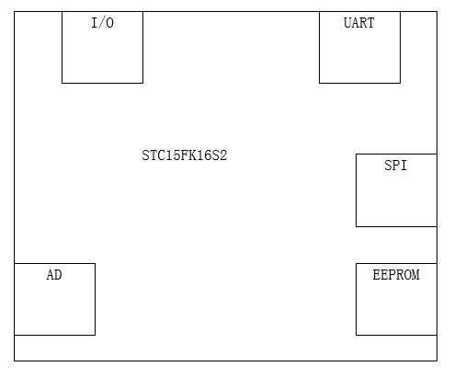

范围

软件名称

软件功能
全天对路灯工作状态进行监测，可以同时检测4个通道，如果电缆有异常，防盗报警器会发出报警信息

概要设计

系统设计

软件系统上下文定义
系统图

设计思路(可选)

设计方法
路灯工作在有电和无电状态，要分别对路灯两种工作状态进行软件设计，有电状态下通过检测整条通路的所有电流来判断电缆是否被盗；无电状态下回通过检测路灯末端安装的端子来判断电缆是否被盗

设计可选方案

设计约束

遵循标准
描述本软件所遵循的标准、规范

硬件限制
描述本软件系统实现的硬件限制

技术限制
描述本软件的技术限制

其它
描述其它有关的设计考虑

参考资料清单：

:

